今日动态

2022.10.18 星期二 天气 晴

**今日主题：秋叶飘**

1. **来园情况**

出勤：今天有21位小朋友来园，7位小朋友请假在家休息！现在孩子们入园后开始学会区域计划啦，继续努力哦~

1. **集体活动--音乐《秋天》**

《秋叶》是一首C大调2/4拍的歌曲。旋律优美欢快，歌词简单，节奏清晰明了。它描写了秋天落叶时的各种情景：飘、飞、转、落，旋律简单，歌词易懂，适合小班幼儿演唱。本次活动通过图谱的辅助，边演唱边表演让孩子们感受秋天的美及秋叶的有趣过程。

活动中大多数孩子都能够跟着音乐蹦蹦跳跳，做出简单的动作，其中宗韫玉、张奕涵、王诺婉、申晓文、徐佳伊、章昕媛、王若鑫、王秋瑶、徐筱晞、李慕妍、郑书韵、杨易、李璟睿、王知霖、周艺天、阴少帅、小朋友能够自信大胆的表现自己，做出飞、落、转等动作；冯欣、谭沁、刘锦宥、张悦威、王楷博小朋友能够跟着音乐简单的唱出旋律。

**三、区域游戏**

|  |  |
| --- | --- |
| IMG_9923 | IMG_9921 |
| 今天我看了我喜欢的洞洞书，上面有很多小动物呢。 | 烧菜我最在行了，今天我要烧一锅美味的汤。 |
| IMG_9969 | IMG_9917 |
| 今天第一次用白色的笔在树叶上画画呢，我会用不同的线条哦。 | 突然发现建构玩具可以当成话筒唱歌呢。 |

**四、户外游戏**

今天我们抽空去滑滑梯游戏，虽然已经玩过很多次，但是孩子们对滑滑梯仍然是最感兴趣的。孩子们能够有序排队，申晓文在老师的提醒下也能够主动进行游戏啦~大家在老师的提醒下都能够及时补充水分！

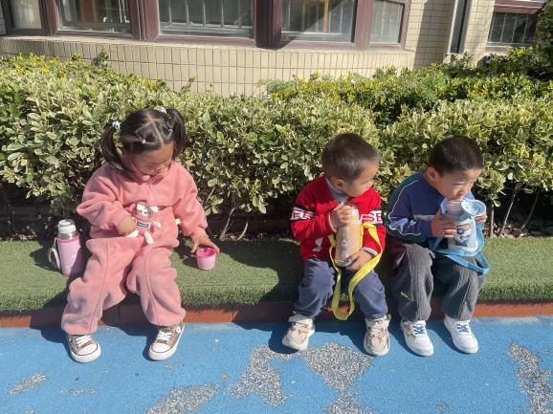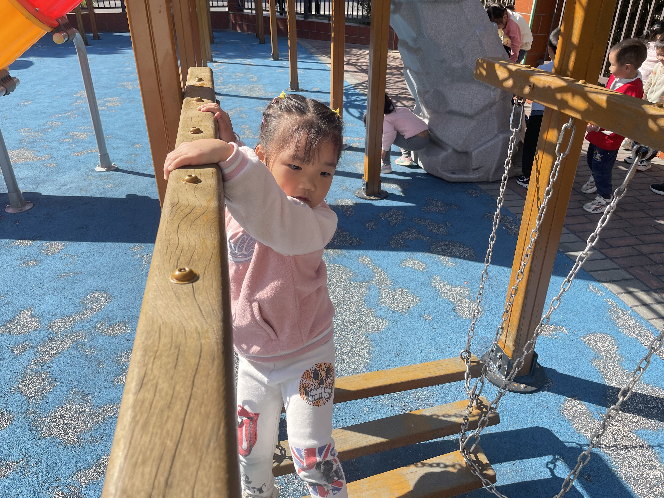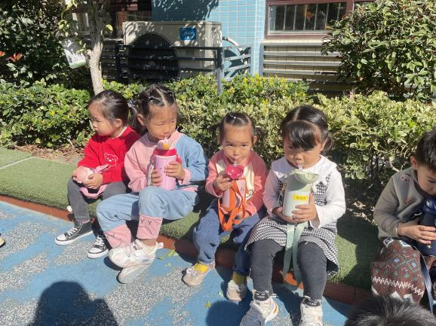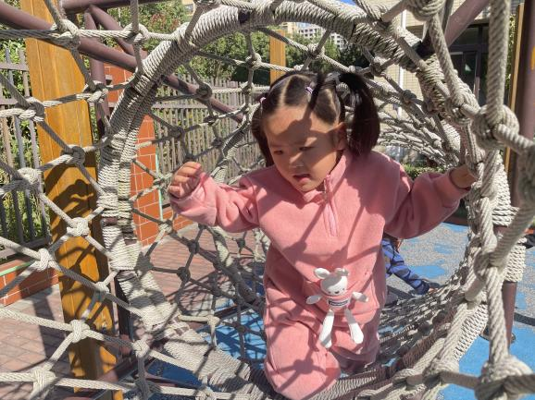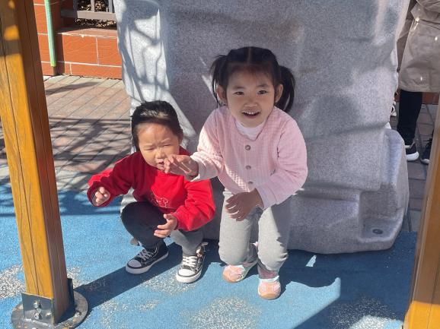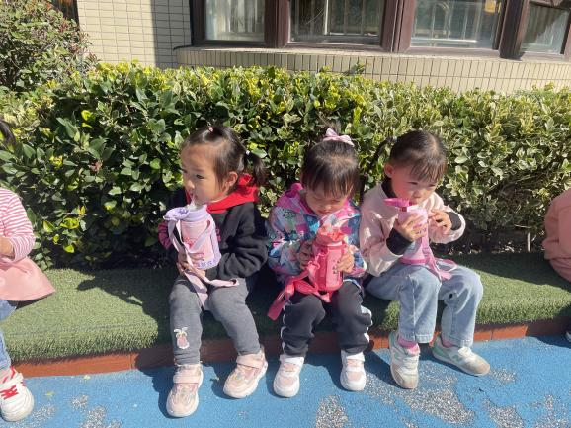

**五、生活活动**

**午餐情况：**今天我们吃的是：：藜麦白米饭、虾仁蒸蛋、花菜炒肉、裙带菜豆腐汤。

今天添菜的有：徐佳伊、章昕媛、王若鑫、王秋瑶、徐筱晞、杨易、张奕涵、。

剩了一点菜的小朋友：谭沁、刘锦宥、王楷博、王诺婉、

**午睡情况：**今天所有的小朋友在老师的提醒下也都能够将鞋子摆放整齐，放在床底下啦！现在大家开始练习自主挂衣服、脱穿裤子，王秋瑶、张奕涵、王知霖小朋友会用正确的方法挂衣服哦~

**六、温馨提示**

1.有关自主穿脱衣物、整理衣物大家也要坚持在家练习哦~

2.最近感冒有点频繁，大家注意孩子们身体健康并及时跟班级老师沟通哦~